Trường THPT THPT Krông Bông tổ chức thành công lễ khai giảng, đón Bằng công nhận chuẩn quốc gia và kỷ niệm 40 năm thành lập trường (1983-2023)

Tham dự Lễ Khai giảng và Kỷ niệm 40 năm thành lập trường (1983 – 2023) có ông Nguyễn Đình Trung – Ủy viên Ban Chấp hành Trung ương Đảng, Bí thư Tỉnh ủy Đắk Lắk; ông Phạm Đăng Khoa – Tỉnh ủy viên, Giám đốc Sở GDĐT; đại diện lãnh đạo các phòng chuyên môn nghiệp vụ thuộc Sở; lãnh đạo các cấp chính quyền, đoàn thể địa phương; thầy cô, học sinh, đại diện phụ huynh học sinh trường THPT Krông Bông.
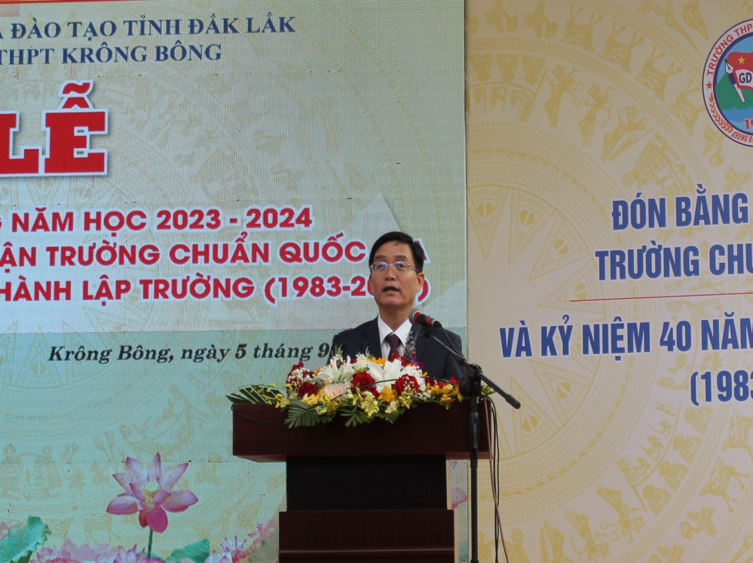
Ông Nguyễn Đình Trung – Ủy viên Trung ương Đảng, Bí thư Tỉnh ủy Đắk Lắk đọc thư của Chủ tịch nước tại buổi Lễ
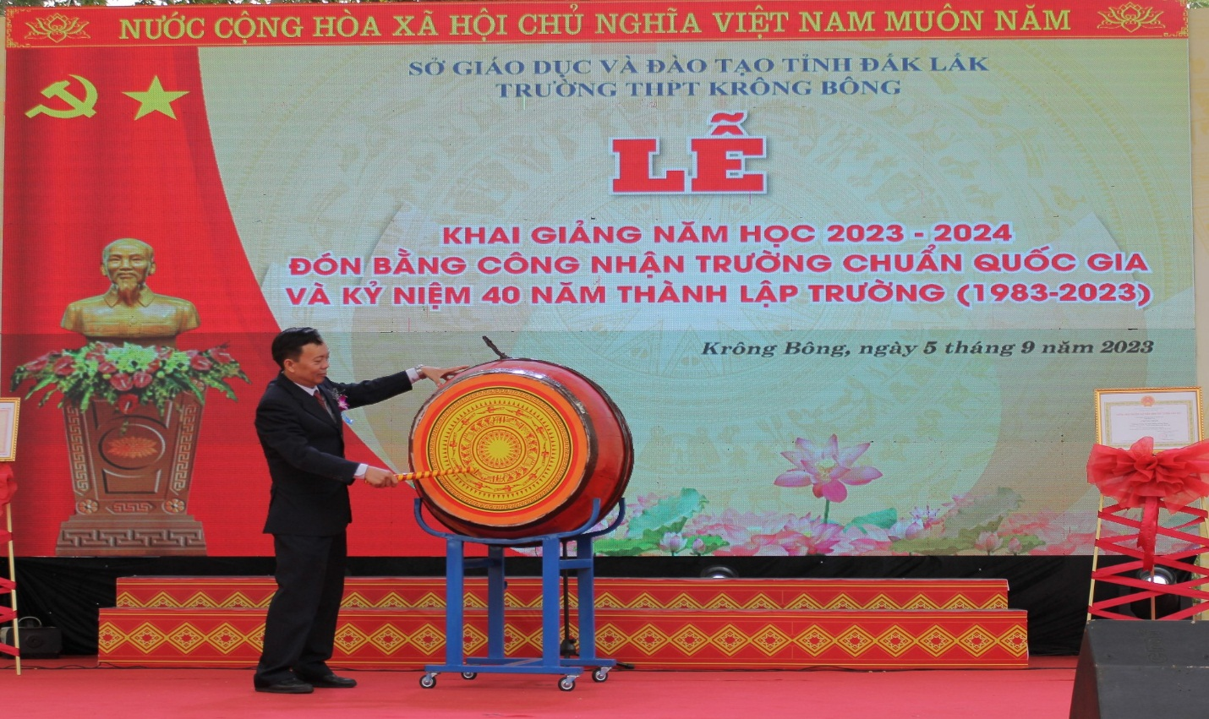
Ông Dương Kim Thạch – Bí thư Đảng bộ, Hiệu trưởng Nhà trường đánh trống khải giảng năm học mới
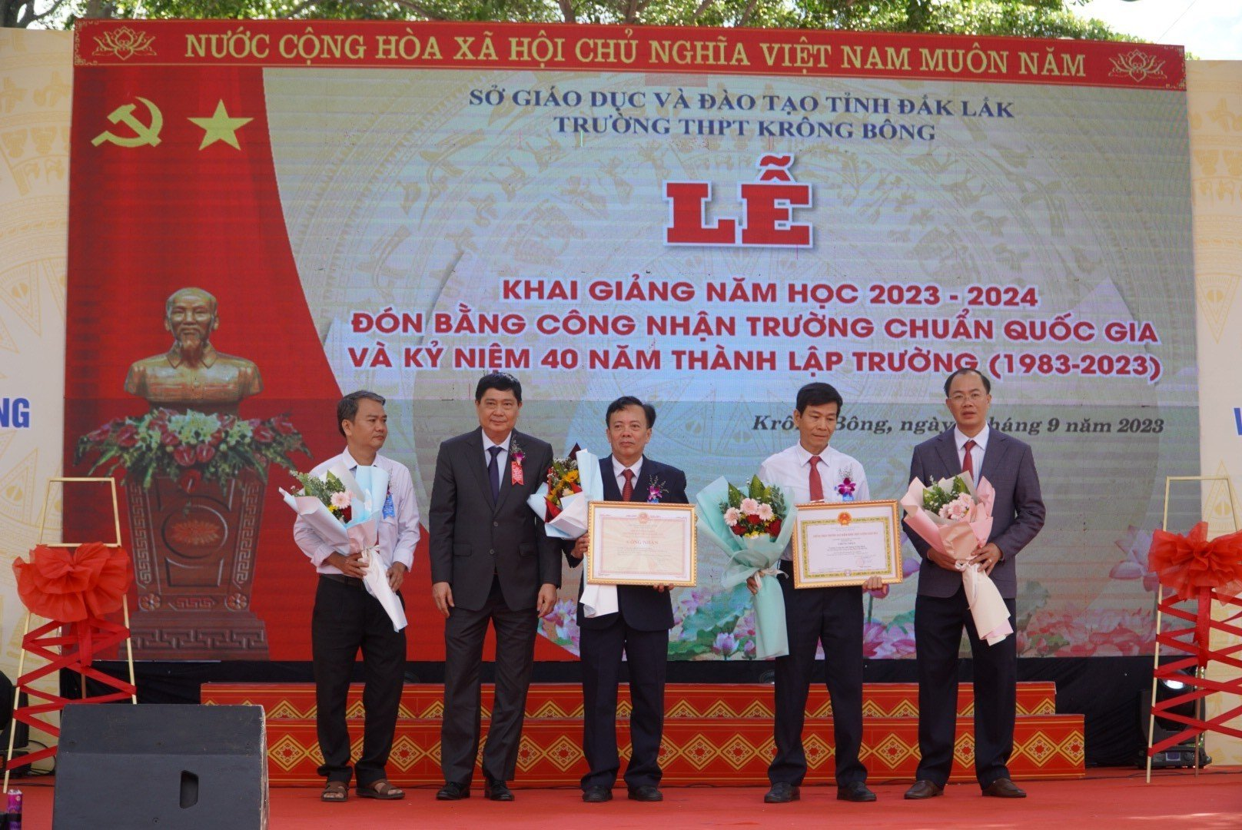
Ông Phạm Đăng Khoa – Tỉnh ủy viên, Giám đốc Sở GDĐT trao Bằng công nhận trường THPT đạt chuẩn quốc gia mức độ 1 cho trường THPT Krông Bông tại Lễ kỷ niệm 40 năm thành lập và khai giảng năm học 2023-2024
Niềm vui của ngày khai giảng năm học mới của thầy và trò trường THPT Krông Bông càng được nhân đôi, ý nghĩa, vì đây cũng là dịp kỷ niệm 40 ngày thành lập trường, nhà trường đón nhận Bằng công nhận trường học đạt chuẩn quốc gia.
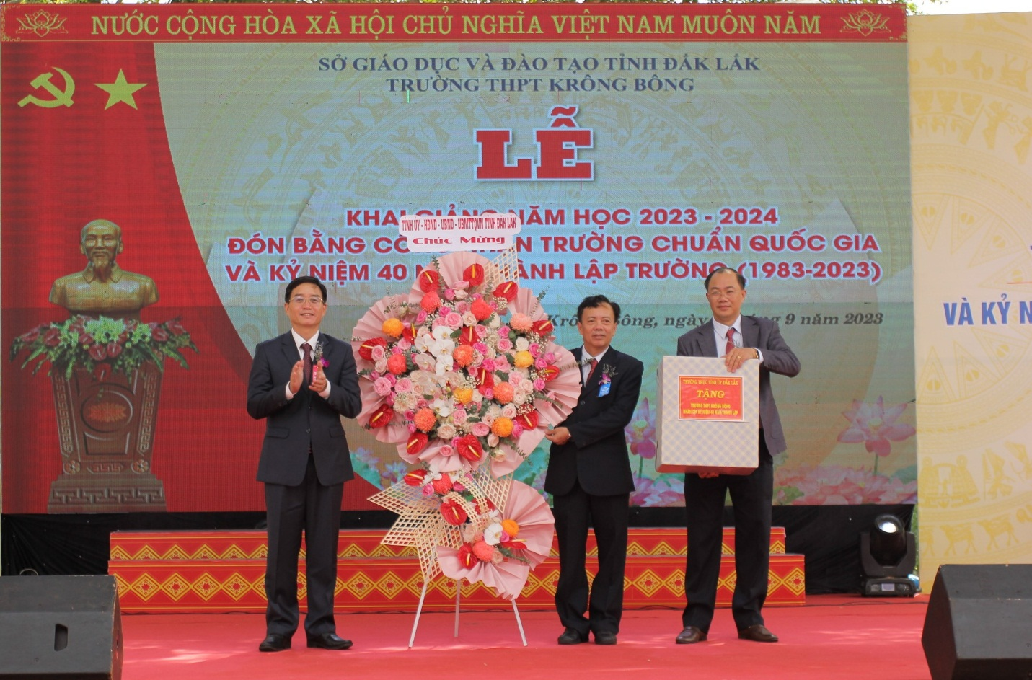
Ông Nguyễn Đình Trung – Ủy viên Trung ương Đảng, Bí thư Tỉnh ủy Đắk Lắk tặng hoa, quà cho tập thể nhà trường

Nguyễn Công Lam - PHT

